Юр. адрес: 392000, г. Тамбов, ул. Бастионная, д.23А Факт. адрес: 392000, г. Тамбов, ул. Бастионная, д.23А Тел.: 33-96-96, 8(960)669-96-96, 8(920)479-55-25 Сайт: drovosek68.ru, E-mail: drovosek68@yandex.ru

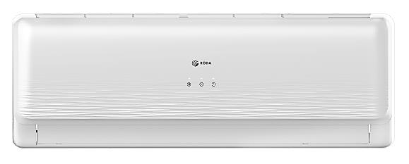

Roda серия SKY, завод сборки AUX, Китай, гарантия 5 лет:
МОДЕЛЬ | МОЩНОСТЬ, кВт |  | РАСХОД ВОЗДУХА, м3/ч | РАЗМЕРЫ ВБ  ШхВхГ, мм | ВЕС, кг  ВБ / НБ
 | ХОЛОД | ТЕПЛО
Серия SKY
● Класс энергоэффектиности А (RS/RU-A24F - класс В) ● Современный внутренний блок с глянцевая лицевой панелью ● Современный роторный компрессор ● Низкий уровень шума ● Работают на охлаждение от +21С и на обогрев до -7С ● Воздушные фильтры ● Функции iFeel, Anti-Cold-Air, Sleep ● Ежедневный таймер ● Таймер сна ● Функция Авторестарт ● Функция Автодиагностика
RS-A07E/RU-A07E | 2,1 | 2,2 | 420 | 690х283х199 | 8/20
RS-A09E/RU-A09E | 2,65 | 2,7 | 450 | 690х283х199 | 8,5/21
RS-A12E/RU-A12E | 3,55 | 3,65 | 550 | 750х285х200 | 9/25
RS-A18E/RU-A18E | 5,3 | 5,45 | 800 | 900х310х225 | 11/37
RS-A24E/RU-A24E | 7,0 | 7,1 | 1050 | 900х310х225 | 12/39
RS-A30E/RU-A30E | 7,9 | 7,6 | 1200 | 1082x330x233 | 19/60,6

Roda RS/RU A07Е – 15 900 руб.
Roda RS/RU A09Е – 17 100 руб.
Roda RS/RU A12Е – 20 500 руб.
Roda RS/RU A18Е – 31 500 руб.
Roda RS/RU A24Е – 39 000 руб.

